2018-2019 EĞİTİM ÖĞRETİM YILI OCAK AYI AYLIK PLANI
AYIN RENGİ | AYIN ŞEKLİ |  | SAYILAR | MEVSİM | AYIN TÜRK BÜYÜĞÜ | DEĞERLER EĞİTİMİ
TURUNCU | DİKDÖRETGEN |  | 1-4 | KIŞ | YUNUS EMRE | SORUMLULUK TUTUMLULUK
KAVRAMLAR |  | MÜZİK ETKİNLİĞİ |  |  | OYUN ETKİNLİĞİ | TÜRKÇE DİL ETKİNLİĞİ
TEMİZ-KİRLİ  İRİ-UFAK |  | AY DEDE  KIŞ BABA  HAPŞU |  |  | BONCUK TOPLAMA OYUNU *SICAK-SOĞUK  ÖRÜMCEK AĞI OYUNU | KUKLA OYUNLARI  KURT VE KARGA(HİKAYE)  PARMAK OYUNU
FEN VE DOĞA ETKİNLİĞİ |  | MONTESSORİ ETKİNLİĞİ |  |  | SANAT ETKİNLİĞİ | AKIL VE ZEKÂ
YANMAZ BALON DENEYİ  KALEM HİLESİ DENEYİ  KARABİBER SABUN DENEYİ |  | PONPONLARI BUL  PİNPON TOPU RENKLİ TREN YOLU ETKİNLİĞİ  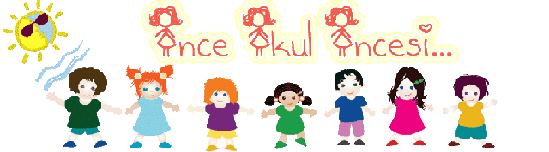 |  |  | Sulu boya çalışması Kesme yapıştırma Yırtma yapıştırma Çatal baskısı panda yapımı 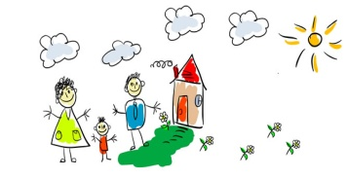 | ZEKARE SMART  DİKKATLİ PUZZLE (algı, dikkat, öğrenme, zekâ)  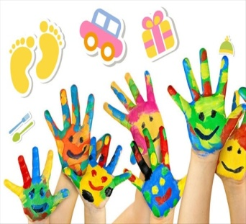
İNGİLİZCE |  | OKUMA VE YAZMA |  |  | MATEMATİK ETKİNLİĞİ | BELİRLİ GÜN VE HAFTALAR
FOOD, FRUITS AND VEGETABLES  - MY CLOTHES |  | AYNI OLANI BUL BOYA EŞLEŞTİRME  ÇİZGİ ÇALIŞMALARI KALEMİ DOĞRU TUTMA  ÖRÜNTÜ OLUŞTURMA |  |  | 1-15 kadar sayıyoruz 3 rakamını yazıyoruz  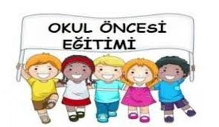 | *ENERJİ TASARRUFU HAFTASI
DEĞERLİ VELİMİZ;
CUMA GÜNLERİMİZ OYUNCAK GÜNÜDÜR.
- SALI GÜNLERİMİZ PAYLAŞIM GÜNLERİDİR.(Çocukların paylaşmayı öğrenmeleri için birlikte yaptığınız veya satın aldığınız sağlıklı yiyecekleri paylaşım günüdür.)
- DEĞERLİ VELİMİZ BU AY 18 OCAK’TA KARNE VERİLECEKTİR.

SEDA UÇAR

